龙湾院区陪人椅包皮翻新项目询价公告
根据《温州医科大学附属第二医院关于招标采购工作的实施办法》的规定，经研究决定，本着公开、公平、公正的原则对我院龙湾院区陪人椅包皮翻新进行公开询价。本项目最高限价人民币30000元。具体清单见附件，需要现场勘查后合理报价（如有需要)。
一、 具备的资格要求：
1．报价单位及个人应处在良性循环的、具有承担本项目的施工能力，能出具企业营业执照、企业组织机构代码、税务登记证的企业；
2．报价人需提供相关业绩。
3．本项目不接受联合体询价。
4．本项目不允许转包或分包。
5．具备对应项目及能及时完成安装能力的公司；
6．报价人自2018年1月1日以来无行贿不良记录。
二、项目内容：
温州医科大学附属第二医院龙湾院区陪人椅包皮翻新，详见附件项目。本次项目工期：15个日历日。
三、 报价要求及资料提供：
1．营业执照复印件
2．法人或委托人，委托书，身份证复印件（委托人及被委托人）
3．相关业绩合同复印件（加盖公章）
4．报价文件，文件清单见附件
5．报价高于限价视为无效报价
四、 投递报价资料截止时间和地点：
2023年3月3日上午09：00截止，上班时间8:00-12:00,13:00-16:30（周一至周五、节假日除外），到（温州医科大学附属第二医院 龙湾院区行政北楼907室）报名
五、 联系方式
联系地址：温州医科大学附属第二医院 龙湾院区行政北楼907室
联系人： 姚老师、邵老师
联系电话：0577-85676865
附件：

- 询价一览表
项目名称：龙湾院区陪人椅包皮翻新项目报价清单
[货币单位：人民币元]
序号 | 名称 | 单位 | 数量 | 单价  （元/张） | 金额（元） | 完工期  合同签订后几天内 | 交货地点
1 | 陪人椅 | 张 | 200 |  |  | 15天 | 龙湾院区
合计人民币：大写： 小写： |  |  |  |  |  | 15天 | 龙湾院区
备注：1.以上报价应与“报价明细表”中的“合计人民币”数相一致；
2.项目费用包括项目实施所需的工程费、工时费、服务费、运输费、安装调试费、税费及其他一切费用。
3.本项目免费保修期：≥5年
4.最终数量按实际翻新数量结算。

（附件2）
2报价明细表
项目名称：鹿城院区陪人椅包皮翻新项目参数表
[货币单位：人民币元]
科室 | 物资名称 | 数量 | 单价 （元/张） | 金额（元） | 样式图片
 | 陪人椅 | 200 |  |  | 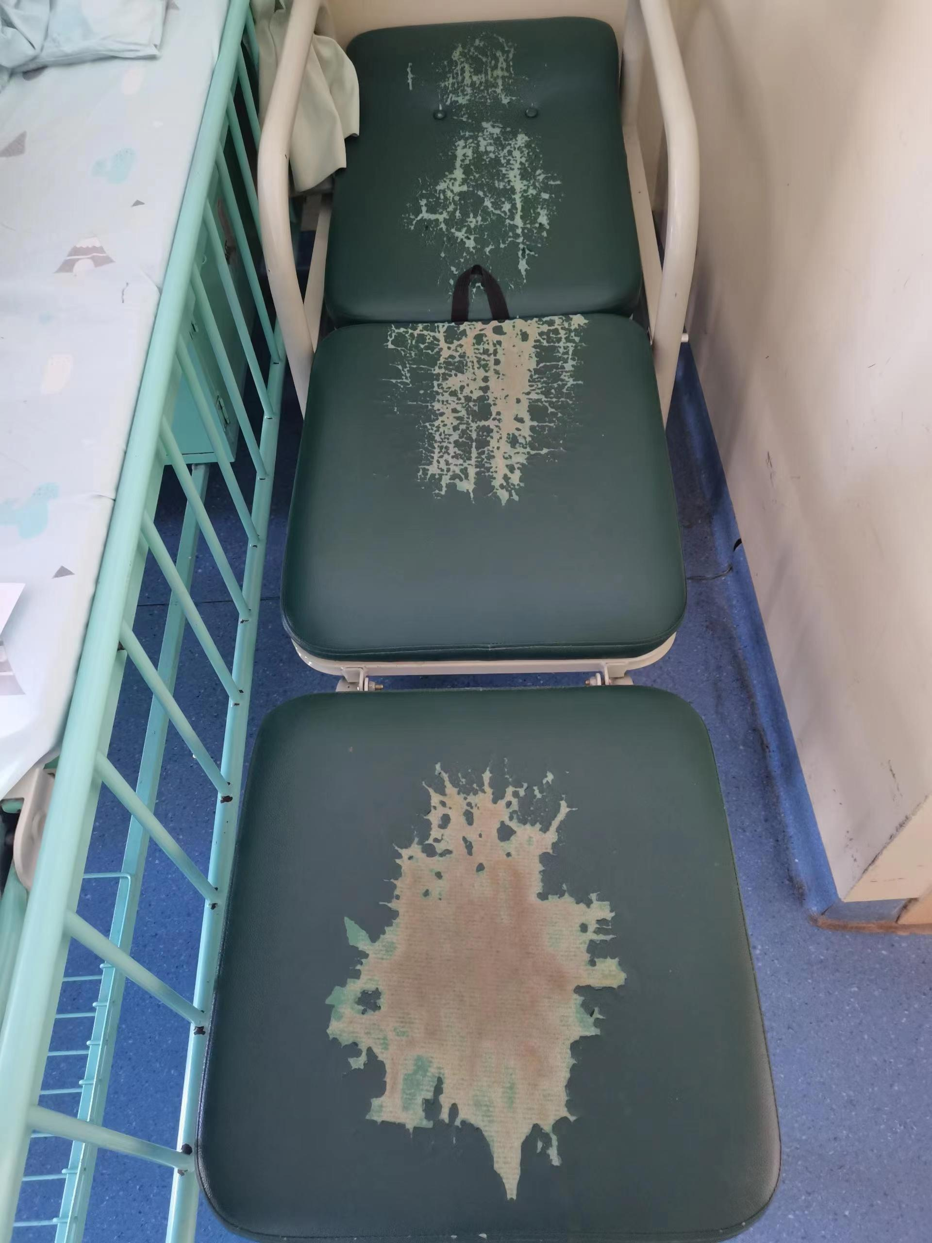

所有更换面皮采用优质超纤皮覆面，手感舒适，透气性好，皮面柔软光泽度好，颜色与原皮色相似，提供样品，质保期≥5年。

